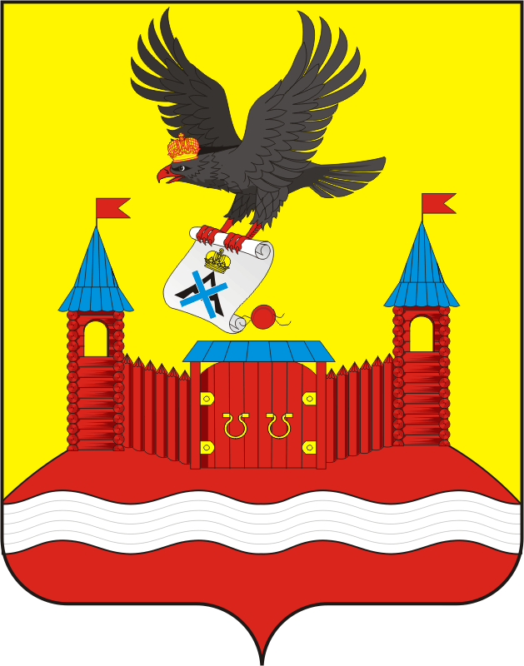
СОВЕТ ДЕПУТАТОВ муниципального образования НОВОЧЕРКАССКИЙ сельсовет Саракташского района оренбургской области
четвертый созыв

РЕШЕНИЕ
внеочередного третьего заседания Совета депутатов
муниципального образования Новочеркасский сельсовет
четвертого созыва

11.11.2020 с. Новочеркасск № 14

Об избрании председателей постоянных комиссий при Совете депутатов муниципального образования Новочеркасский сельсовет Саракташского района Оренбургской области

Руководствуясь статьей 23 Устава муниципального образования Новочеркасский сельсовет, статей 12 Регламента Совета депутатов муниципального образования Новочеркасский сельсовет Саракташского района Оренбургской области
Совет депутатов сельсовета

РЕШИЛ:
1. Утвердить председателями постоянных комиссий при Совете депутатов муниципального образования Новочеркасский сельсовет Саракташского района Оренбургской области четвертого созыва:
- по мандатным вопросам, вопросам местного самоуправления, законности, правопорядка, работе с общественными и религиозными объединениями, национальным вопросам и делам военнослужащих Бурлуцкого Александра Александровича;
- по бюджетной, налоговой и финансовой политике, собственности, торговле, экономическим вопросам Закирова Рауфа Габбасовича;
- по образованию, здравоохранению, социальной политике, делам молодежи, культуре и спорту Икрянникова Андрея Николаевича.

2. Контроль за исполнением данного решения оставляю за собой.

3. Настоящее решение вступает в силу с момента его подписания и подлежит размещению на официальном сайте администрации Новочеркасского сельсовета.

Председатель Совета
депутатов сельсовета Г.Е.Матвеев

Разослано: депутатам Совета депутатов сельсовета, постоянным комиссиям, прокуратуре района, в дело, на официальный сайт администрации сельсовета.

